**Фотоотчет по кружку "Колесо истории"**

Май

**Тема: "История изобретения очков"**

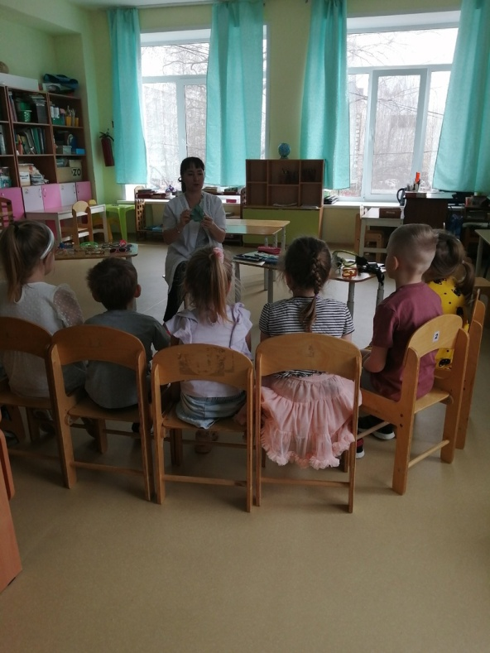 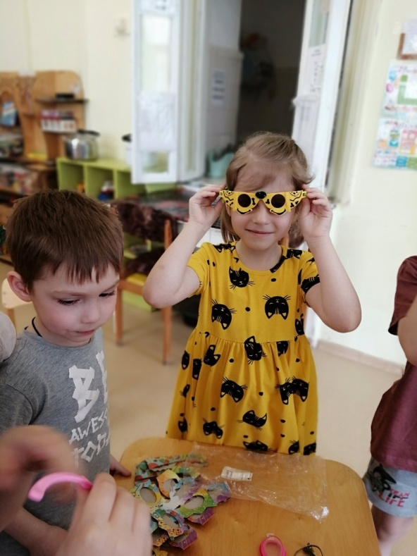

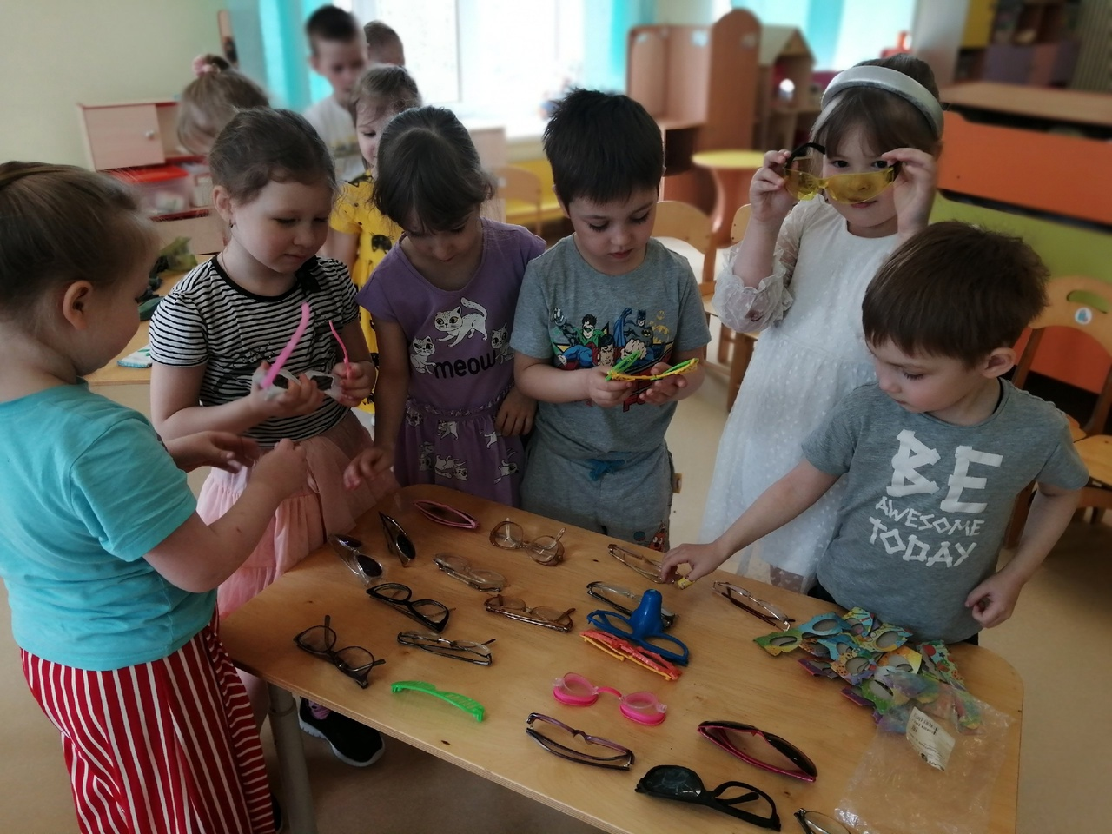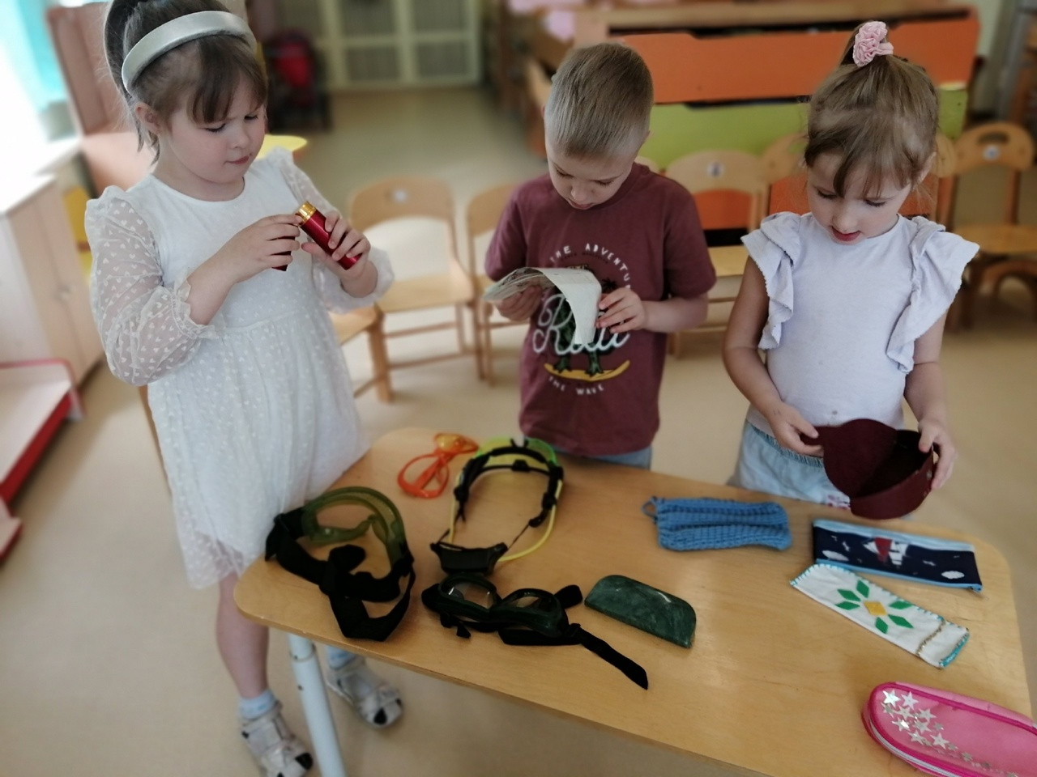

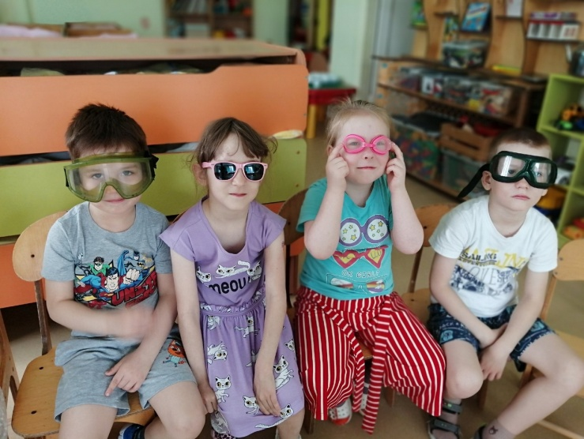 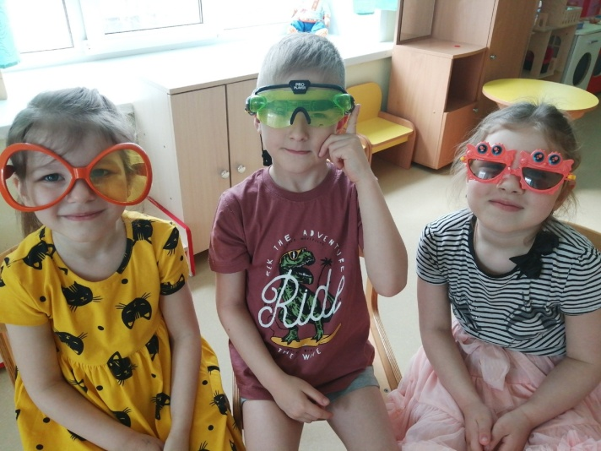

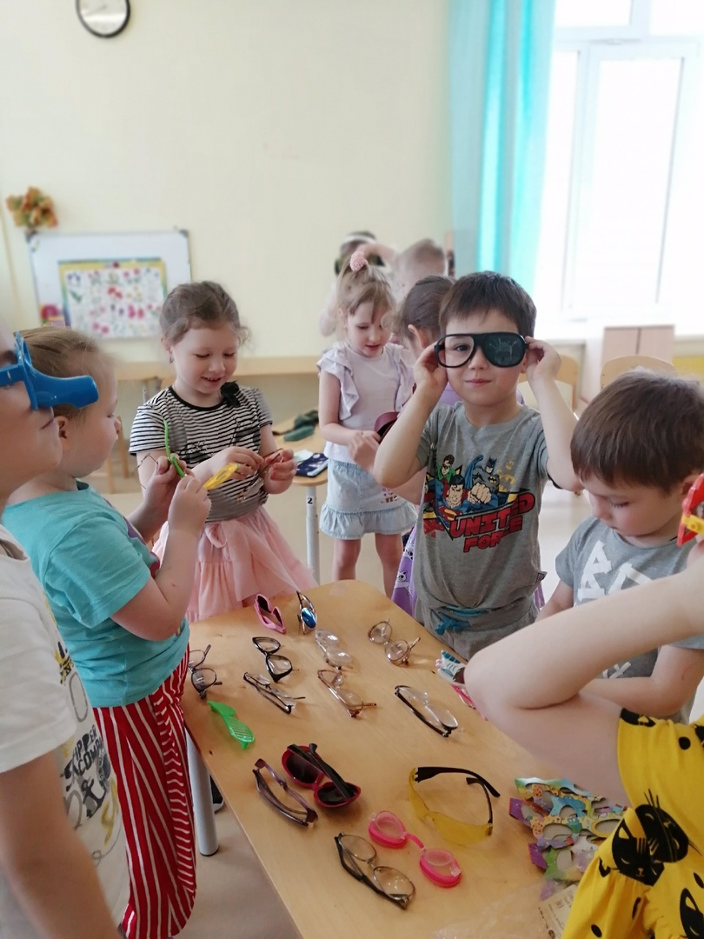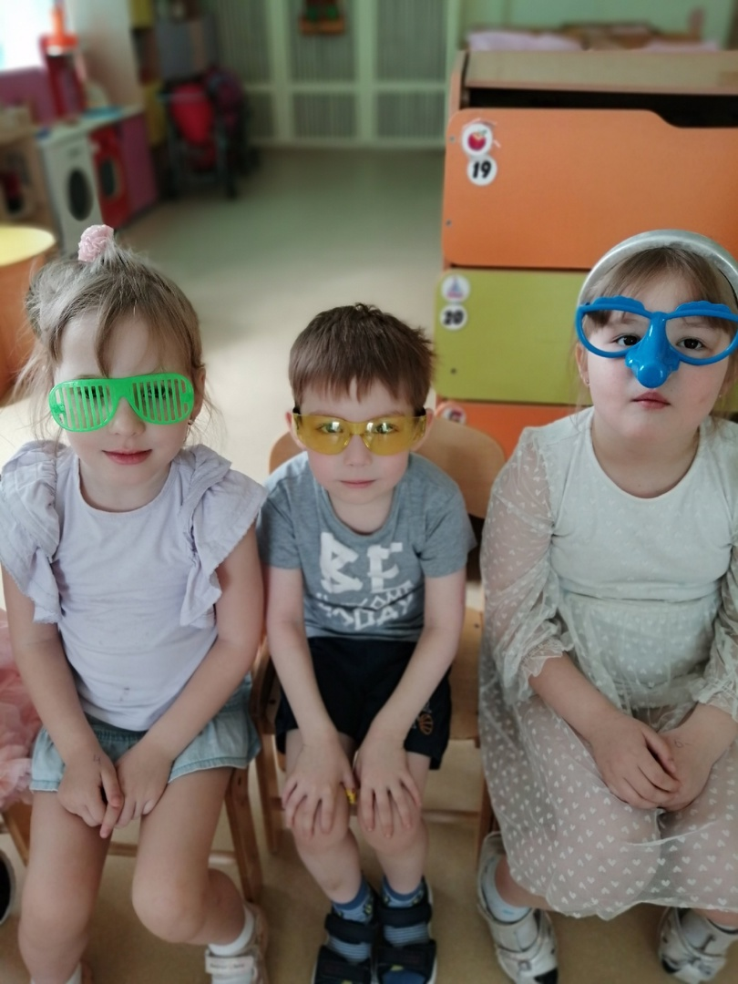

**Цель**- расширение  знаний и представлений детей о значении очков в жизни человека.

**Оборудование и материалы:**

* кукла в очках;
* очки (корригирующие, солнцезащитные, для плавания, шахтовые, лечебные (дырявые),  «волшебные» (с цветными стеклами));
* изображения очков разной формы и цвета (для игры «Магазин «Оптика»);
* «сломанные очки» (изображения очков с недостающими деталями),
* карточки «Правила пользования очками»;
* предметные картинки (контурное изображение);

**Ход**

**I. Организационный момент**

*Дети заходят в группу. Незнайка  в очках сидит на стульчике.*

**Педагог.**Ребята, посмотрите на Незнайку, что-то в нем изменилось…   Не могу понять, что именно…    *(в  очках!)*

**Педагог.** Незнайка   говорит, что он не знает, почему врач сказал ему носить очки. А как вы думаете?   *(потому что Незнайка плохо видит;  потому что ему  нужно лечить глаза; у него  плохое  зрение…)*

**Педагог.** Ребята, давайте поможем  Незнайке  узнать больше о том, какие бывают очки, как правильно носить очки и как нужно о них заботиться.

**II. Основная часть.**

1. *Рассматривание очков разного вида. Очки лежат на столе, дети сидят на стульчиках полукругом у стола.*

**Педагог.**Посмотрите ребята, на столе много разных очков. Как вы думаете, для чего они? Кто знает, поднимает руку *(чтобы лучше видеть; от солнца; для плавания;  для лечения; для проверки зрения;  от пыли*).

**Педагог.** Снимите свои очки, не берясь  за стекла, рассмотрите их и назовите, какие части есть у очков?   *(оправа, стекла (линзы), дужки, перемычка)*

**Педагог.** Скажите, из каких материалов сделаны ваши очки?  *(Линзы из стекла, оправа из металла, пластмассы, винтики металлические (железные)*

**Педагог.** А раз линзы сделаны из стекла, что с ними может случиться при неосторожном обращении?*(лопнуть, разбиться)*

**Педагог.** Как вы думаете, это опасно? Почему?*(можно наступить, пораниться, поцарапаться)*

**Педагог.** Конечно, значит какой вывод  мы должны сделать?*(осторожно обращаться с очками, беречь их)*

**Педагог.**  Надевайте свои очки.

**Педагог.** Ребята, Незнайка сказала мне на ушко, что он боится, что ее будут дразнить «очкариком»… Что же делать? *(Ответы детей)*

**Педагог.** Чаще всего ребята дразнятся потому, что не понимают, почему ты ходишь в очках. Может быть, у них в семье никто не носит очки, может, они никогда не дружили с такими детьми. Но эти люди точно такие же, как и он сам. Нужно постараться объяснить это «дразнильщику». Если не помогает - самый лучший способ защиты от таких насмешек – не обращать на них внимания, не показывать свою обиду. Тогда и «обзывальщику» становится неинтересно. Обратите внимание на  портреты.

*Дети подходят к мольберту с портретами, встают полукругом.*

**Педагог.** Вы знаете, что много людей имеют не очень хорошее зрение, некоторые из них ходят в очках. Многие знаменитые люди носили очки и ничуть не стеснялись этого.(Демонстрация портретов)

**Педагог.** Вот этот человек – русский писатель Антон Павлович Чехов, детский писатель Самуил Яковлевич Маршак,  а это – известный на весь мир ученый Иван Петрович Павлов. Это – портреты известных композиторов Сергея Сергеевича Прокофьева и Дмитрия Дмитриевича Шостаковича. А кто это? Гарри Поттер, сказочный мальчик-волшебник. Даже в мультфильмах Сова всегда носит  очки, потому что она очень умная и мудрая.  И самое главное – «Очкарик» звучит как-то ласково, правда? Давайте все вместе, и Незнайка тоже, возьмемся за руки и  дружно скажем  три раза **«Мы не будем обижаться на это слово!»  «Мы не будем обижаться на это слово!» «Мы не будем обижаться на это слово!»**

**III. Итог занятия.**

**Педагог.** Ну, что, Незнайка, понял теперь, что очки – это твои помощники? Ребята, как вы думаете, что Незнайка узнал сегодня нового? А вам, что больше всего понравилось? Может быть, вы тоже узнали что-то новое? Как вы оцените наши сегодняшние игры? *(жестами рук)*

Незнайке  очень понравилось сегодня с нами играть, и он решил наградить вас медалями «ЗНАЙКА»! *(раздаются медали)*

*Незнайка прощается с детьми и уходит.*

**Тема: «Письма. Конверты»**

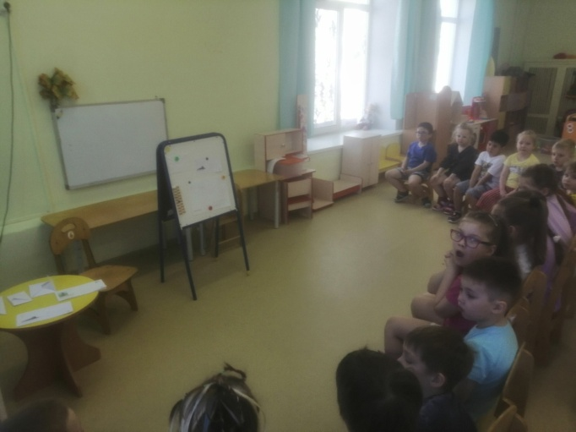

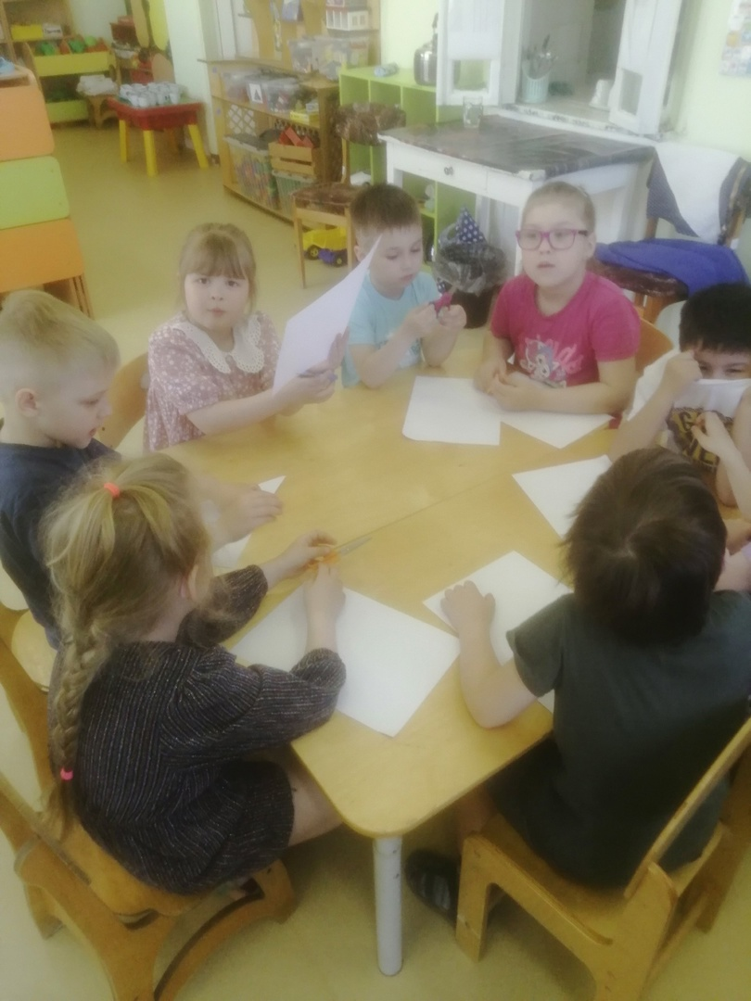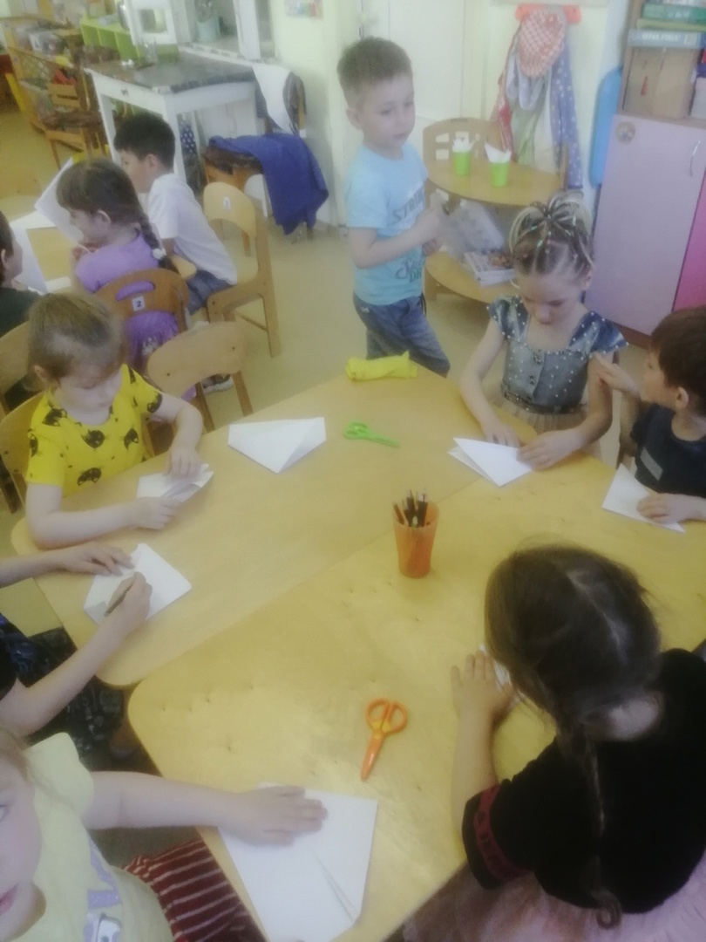

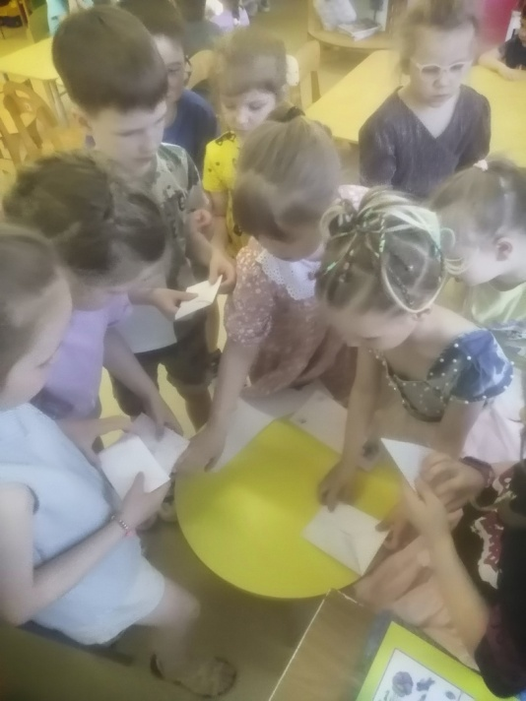

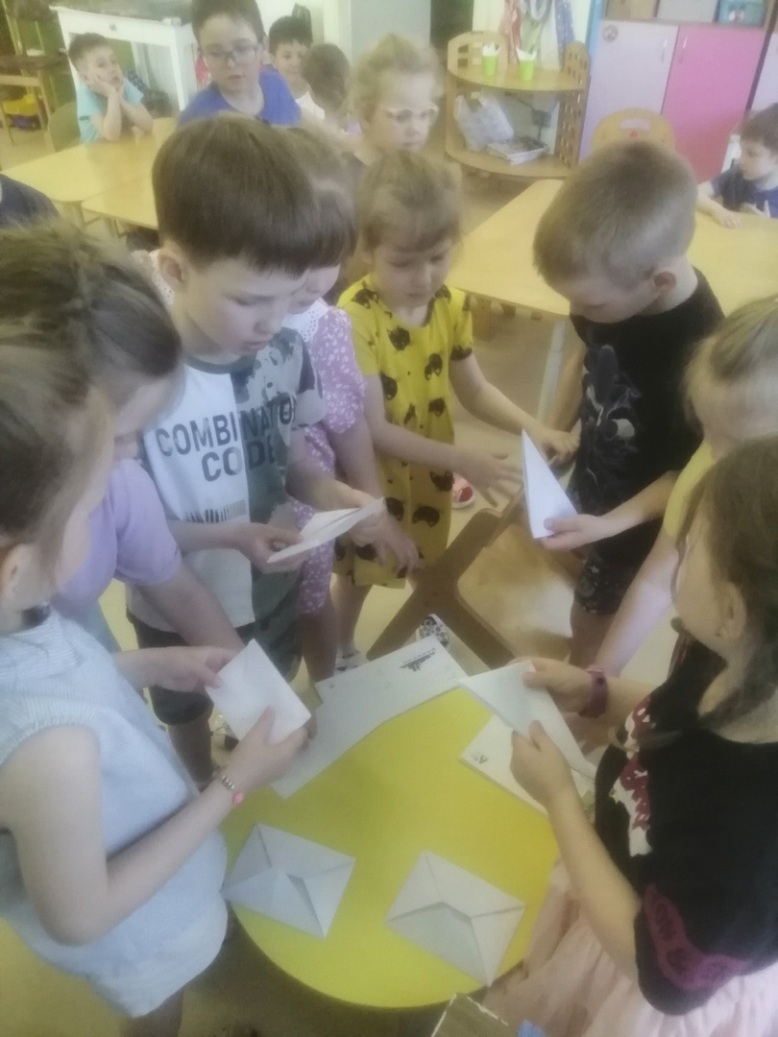

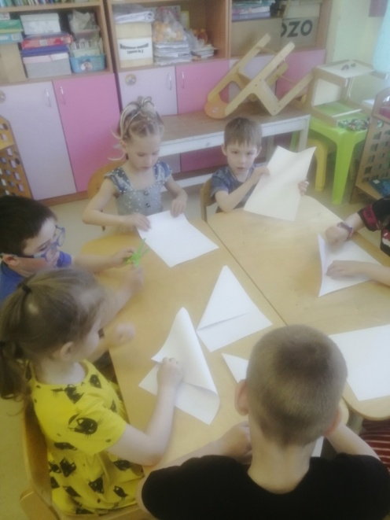 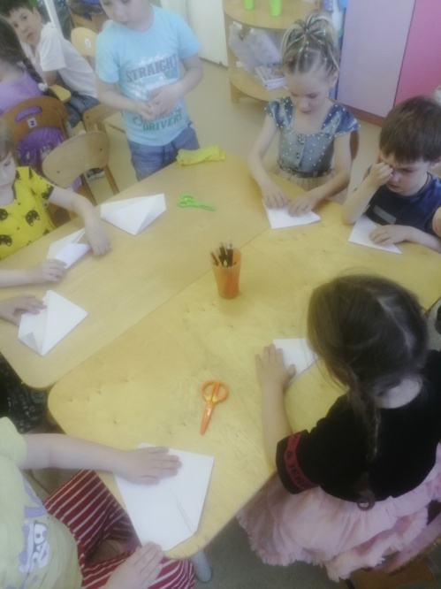

**Задачи:**

Обучающие:

-Знакомить детей  с этикетными правилами написания письма, учить составлять письмо родным и близким людям и оформлять.

Развивающие:

-Развивать умение передавать свои впечатления на бумаге, коммуникативные навыки.

Воспитательные:

**-**Воспитывать, умение работать в группе, чувство дружбы и взаимопомощи.

Оборудование и материалы: конверт с образцом написания адреса, карандаш, бумага, кукла Почтальон, коллекции писем, марок

Ход:

Ребята! Догадайтесь, кто спешит к вам:

Письма летают по белому свету,

Кто отвечает за связь нашу эту?

(Почтальон)

В каких произведениях, написанных для детей, вы встречались с почтальоном? («Письмо Неумейке» Я. Акима, «Почта» С. Маршака, «Дядя Фёдор, пёс и кот» Э. Успенского).

Сегодня к вам  пришёл Почтальон.  Послушайте, что он вам говорит:

- Ребята, а знаете ли вы, что такое письмо? (Ответы детей).

Письмо-это написанный текст, посылаемый для сообщения чего-нибудь кому-нибудь.

-Какие бывают письма? (электронные,  бумажные)

Письма, написанные на бумаге, в отличие от электронных писем, обладают особой энергетикой того человека, который их писал.

Письма бывают разные: письма-информации, письма-поздравления, письма-пожелания.

- В сумке у почтальона Печкина несколько писем, определите, кому и для какой цели оно написано.

Первое письмо.

Дорогой Иа-Иа!

Поздравляю с днём рождения!

Желаю всего-всего хорошего.

Желаю много-много счастья.

Шлю подарочек – очень полезный горшочек.

Твой Пух.

- Это письмо-поздравление, в котором Винни-Пух поздравляет своего друга с Днём рождения и шлёт ему свои пожелания.

Второе письмо.

Дорогие учёные!

У Вас, наверное, тепло. А у нас скоро зима. А мой хозяин дядя Фёдор не велит природу на дрова пилить. Не понимает он, что замёрзнем мы с этим хворостом! Пришлите нам, пожалуйста, солнце домашнее. А то скоро будет поздно.

Уважающий Вас кот Матроскин.

- Это письмо учёным. В нём сообщается, что в Простоквашино холодно. И кот Матроскин просит прислать учёных домашнее солнце.

Это письмо не только несёт информацию, но и отражает настроение кота Матроскина.

Третье письмо.

Юный друг!

Всегда будь юным,

Ты взрослеть не торопись!

Будь весёлым, дерзким, шумным.

Плачь и смейся невпопад.

Никогда не знай покоя,

Я сама была такою

Триста лет тому назад.

Черепаха Тортила.

- Это письмо-пожелание. В нём автор желает своему другу быть весёлым, шумным, дерзким…

- Знаете ли вы, на каком транспорте путешествует письмо? *(Ответы детей.)*

- летят в самолетах;

- мчатся в поездах и автомашинах;

- плывут на теплоходах и в моторных лодках;

- едут на лошадях и оленях.

*Игра «Отправляем письмо*

– Скажите, а как еще можно доставить письма?

– Чтобы отправить письмо по железной дороге, нужен (что?)…(Почтовый вагон).

-Чтобы отправить письмо авиапочтой, нужен (что?)…(Самолет).

– Чтобы отправить письмо голубиной  почтой, нужен (кто?)…(Голубь).

– Чтобы отправить письмо электронной почтой нужен (что?)…(Компьютер).

– Чтобы отправить письмо на север, нужны (что?)…(Собачьи упряжки, вертолет).

– Ребята, подумайте, пожалуйста, и скажите, какой почты сейчас нет? (Голубиной).

- Что нужно, чтобы листок стал письмом? (Ответы детей.) Да, ребята, необходим конверт. *(На доску учитель вывешивает макет конверта.)*

- Рассмотрите почтовый конверт. Что на нем пишут?

АДРЕС – надпись на письме, указывающая место назначения и получателя

- Отправится ли в путешествие это письмо? (Нет.) Почему?*(Ответы учащихся.)*Вы, верно, сказали, что на конверте должна быть марка. *(К макету конверта приклеивается макет марки.)*

МАРКА – это проездной билет письма, она оплачивает его путешествие. Но марки бывают очень интересными, красивыми, и многие люди их коллекционируют.

 (-Письмо, как и любой другой текст, имеет три части: начало, основную часть и концовку.

Например: «Здравствуй, любимая бабушка!», «До свидания, моя милая мамочка!», «До скорой встречи».

В письме употребляются и другие вежливые выражения.

Например: «Извините, что я вас беспокою», «Прости, что долго не писал».

Концовка может содержать вопросы родителям, просьбы, приветы, подпись и дату.

Письмо. Найдите его начало, основную часть, концовку.

– Письмо Дяди Фёдора начинается с обращения к родителям.  
– Подтверждает ли Дядя Фёдор свою мысль “Я живу хорошо”? *(Да, Дядя Фёдор пишет о хороших событиях в его жизни).*– Какие части включает концовка письма? *(Подпись.)*

*Физминутка «Почтовый ящик»*

На скамейку я встаю,                      Поднимаются на носочки и тянутся

Еле ящик достаю.                             за руками вверх.

Открываю ящик                               «Открывают»,

Голубой, блестящий.

Посыпались из ящика                     Приседают – встают с вытянутыми

Письма настоящие.                         руками.

*Оформление письма.*

- Существует [порядок](https://www.google.com/url?q=http://www.sochuroki.com/chto-znachit-byt-poryadochnym-chelovekom-sochinenie-rassuzhdenie/&sa=D&ust=1541941471038000) написания письма:

  письмо пишут чётким, разборчивым подчерком;

письмо пишут на аккуратном листе бумаги;

письмо можно сопровождать рисунком;

письмо не пишут сплошным текстом; в нём может много красных строк.

*Итог*:  -Что нужно не забывать делать в праздники, дни рождения и когда наши родные и друзья находятся далеко? (Присылать поздравительные открытки и письма.)

-Для чего люди пишут письма?

Люди пишут друг другу письма, чтобы общаться с родственниками, друзьями,  знакомыми, чтобы обмениваться новостями, приятными событиями, радостью, поделиться своими мыслями и впечатлениями. Еще в письме можно попросить подарок у Деда Мороза к Новому году. А иногда в письме можно изложить какие-то мысли, чувства, которые человек не может (например, стесняется) выразить при личной беседе.

Я думаю, что человек пишет письма для того, чтобы узнать что-то новое у своих друзей или родственников, или родных,  поделится чем-нибудь интересным.

Многие люди сохраняют письма от своих близких и родных. Как вы думаете, почему они это делают?

Какие письма хранятся у вас в семье?

Появилась ли у вас желание написать письмо своим близким или родным?

-Можно вместе написать письмо.

Как бы вы начали письмо?

Что бы вы написали в основной части?

Как бы вы его закончили?